
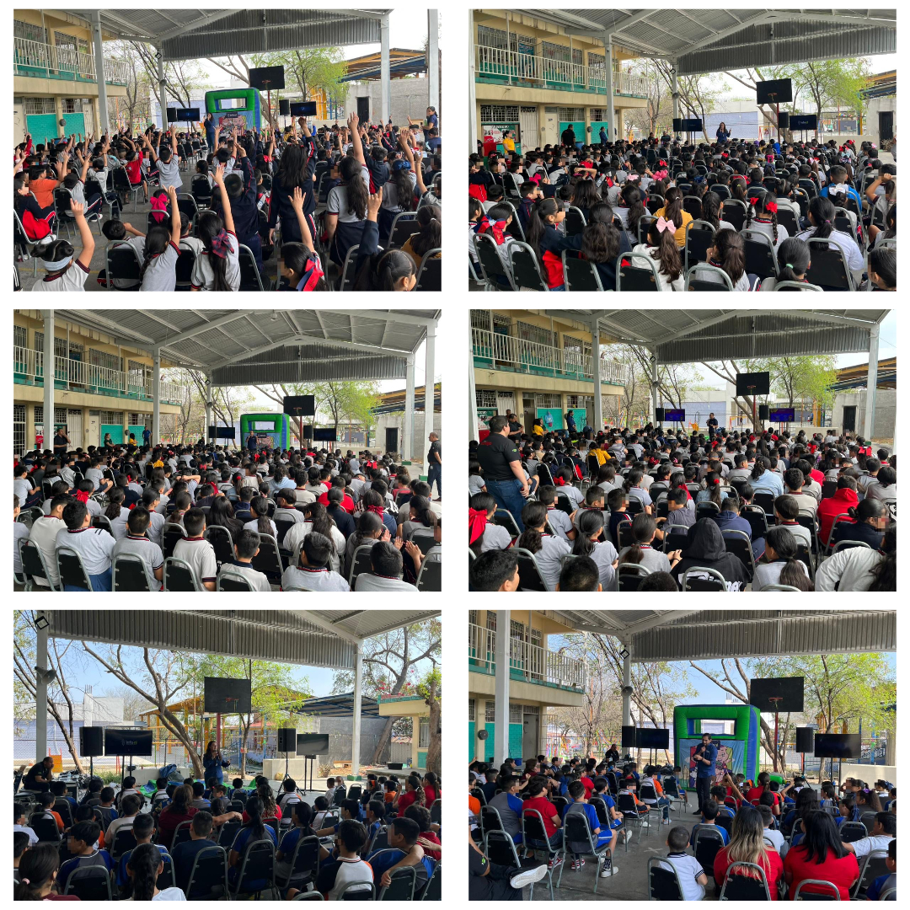
Fecha: 03 de marzo 2026
Hora: 10:40, 11:00, 11:30 a.m., 12:00, 1:20 y 1:30 p.m.
Asistentes: 2616
Dirigido a: Escuela Prim. Octavio Paz Lozano.
Programa Infantil “Los Valores de la Transparencia”
Cuento: No te enredes en las redes y
Las aventuras de la detective Clarisa

